Українська мова (21.04.-24.04)
Тема. Змінювання дієслів минулого часу.
- Переглянь відео за посиланням.
https://www.youtube.com/watch?v=NceNVX8Ol7o
- Пригадай та повтори часи дієслів.

Минулий час – це дії, які відбулися (вчора, давно) , відповідає на запитання що робив? Що зробила?
Теперішній час – це дії, які відбуваються зараз (тут), відповідає на запитання що робить? Що робимо?
Майбутній час – це дії, які будуть відбуватися (завтра, потім), відповідає на запитання що буде робити?

- Каліграфічна хвилинка.
М М м м ма ам мі ім Ми
мріє про Микола море

Мико́ла мріє про мо́ре.

(Запиши каліграфічно ( красиво, охайно) буквосполучення та речення, підкресли дієслово. Визнач час.)

- Заповни таблицю «Як змінюються дієслова у теперішньому часі» та запиши в зошиті.

Я (що роблю?) | виконую | чую | несу | везу
Ти (що робиш?)
Він
Вона (що робить?)
Воно
Ми (що робимо?)
Ви (що робите?)

- Заповніть таблицю «Як змінюються дієслова у минулому часі».

Початкова форма дієслова  (що робити?) | Він  (що робив?) | Вона  (що робила?) | Воно  (що робило?) | Ми, ви, вони  (що робили?
допомагати | допомагав | допомагала | допомагало | допомагали
працювати
сумувати
мити
шити
світити
пити
- Оберіть слова та заповніть таблицю.
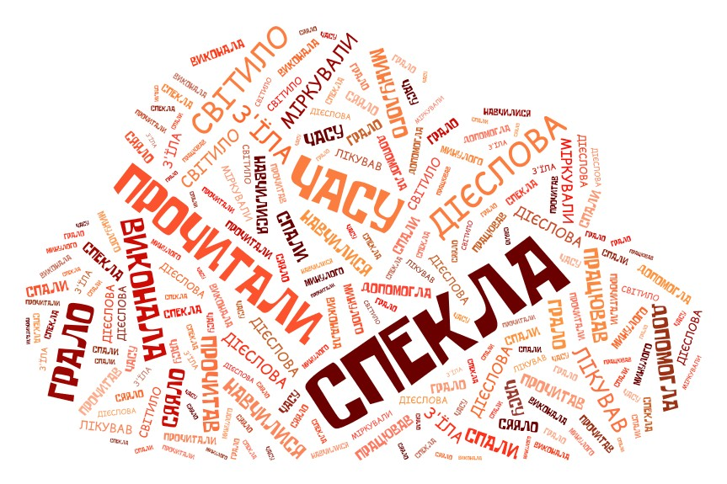
Він | Вона | Воно | Ми, ви, вони
- Перевір себе!!! Виконай тестові завдання за посиланням.
https://learningapps.org/display?v=pmg8ic7uj20
- Доповни та запиши речення. Додай де потрібно слова ВІН, ВОНА, ВОНО, ВОНИ.

